**PROJETO APLICADO 4: SÉRIES TEMPORAIS – ENERGIA**

**Isabel De Fátima Batanete Ramos, Maiara De Sales Fagundes Rodrigues, Renan Moreira Pereira**

Faculdade de Computação e Informática (FCI)  
Universidade Presbiteriana Mackenzie – São Paulo, SP – Brasil

[10056372@mackenzista.com.br](mailto:10056372@mackenzista.com.br) , [10407555@mackenzista.com.br](mailto:10056372@mackenzista.com.br) , [10407030@mackenzista.com.br](mailto:10056372@mackenzista.com.br)

***Resumo.*** *Este projeto investiga a aplicação de técnicas de séries temporais para a previsão da geração e consumo de energia renovável, com foco na Grécia, alinhando-se ao Objetivo de Desenvolvimento Sustentável (ODS) 7 da ONU, que busca garantir o acesso universal à energia limpa e acessível. Utilizando a base de dados pública sobre a geração de energia solar e eólica na Grécia. O estudo visa desenvolver modelos preditivos com base em algoritmos como Prophet e métodos baseados em árvores, para otimizar o uso de energia renovável e mitigar a dependência de fontes não renováveis. A previsão precisa desses padrões ajudará na formulação de políticas públicas e na gestão energética de forma mais eficiente, permitindo a integração de fontes intermitentes como a solar e a eólica.*

***Palavras-chave:*** *Previsão de séries temporais, Energia renovável, ODS 7.*

***Abstract.*** *This project explores the application of time series forecasting techniques for analyzing renewable energy generation and consumption in Greece, in alignment with the UN's Sustainable Development Goal (SDG) 7, which promotes universal access to clean and affordable energy. Using publicly available datasets on solar and wind energy in Greece. The study aims to develop predictive models leveraging algorithms like Prophet and tree-based ensemble methods to optimize renewable energy utilization and reduce reliance on non-renewable sources. Accurate forecasting of energy patterns will aid in strategic decision-making for public policies and energy management, especially in integrating intermittent sources like solar and wind into the grid.*

***Keywords:*** *Time series forecasting, Renewable energy, SDG 7.*

**1. Introdução**

O desafio de equilibrar o fornecimento de energia e a sustentabilidade ambiental é uma preocupação crescente em todo o mundo. Com a crise climática e a necessidade de reduzir as emissões de gases de efeito estufa, as energias renováveis se destacam como a principal solução para descarbonizar a matriz energética. A Grécia, com sua alta incidência solar, e o Brasil, com uma matriz elétrica já predominantemente renovável, são exemplos de como diferentes regiões estão se movendo em direção a um futuro energético mais sustentável.

De acordo com a Agência Internacional de Energia (AIE), as energias renováveis representaram 29% da geração global de eletricidade em 2021, sendo a energia solar responsável por 11% dessa participação. Na Grécia, a capacidade instalada de energia solar fotovoltaica atingiu 4 GW em 2022, representando 11% da matriz energética total do país (Hellenic Association of Photovoltaic Companies, 2023). Em comparação, o Brasil, líder em energias renováveis, tinha cerca de 16,4 GW de capacidade instalada de energia solar até o final de 2022, o que representava cerca de 9,5% da capacidade instalada do país (ANEEL, 2023). Esse crescimento acelerado reflete o papel fundamental que a energia solar está desempenhando na diversificação das fontes energéticas e na mitigação das mudanças climáticas.

A Grécia, com sua geografia ensolarada, está em uma posição estratégica para expandir sua capacidade de energia solar. O governo grego estabeleceu metas ambiciosas, com planos para que 35% da eletricidade gerada no país venha de fontes renováveis até 2030. Entre as fontes de energia renovável, a solar é considerada a mais promissora devido à sua abundância. De fato, a Grécia é uma das regiões da Europa com maior índice de insolação, variando entre 1.500 a 1.900 kWh/m² anualmente, dependendo da localização.

De acordo com a AIE, a Grécia está aumentando sua capacidade de armazenamento de energia para lidar com a variabilidade inerente da geração solar. O país pretende expandir a capacidade de armazenamento em 10 GW até 2030 para garantir a segurança no fornecimento energético durante períodos de baixa geração, como à noite ou em dias nublados. Segundo a International Renewable Energy Agency, 2023, estudos indicam que a utilização de baterias associadas a painéis solares pode melhorar a eficiência do sistema e reduzir as emissões de carbono em até 20%.

O Brasil, por outro lado, já tem uma das matrizes energéticas mais limpas do mundo, com 87% da capacidade de geração elétrica proveniente de fontes renováveis, sendo a hidrelétrica a mais dominante (64%) (ANEEL, 2023). No entanto, a energia solar tem crescido de forma acelerada nos últimos anos. Entre 2018 e 2022, a capacidade instalada de energia solar no Brasil saltou de 2,2 GW para 16,4 GW, um aumento de mais de 640%. Este crescimento é impulsionado tanto por iniciativas governamentais quanto pela adoção da geração distribuída em propriedades privadas, como residências e empresas.

Uma das diferenças fundamentais entre a Grécia e o Brasil no contexto energético é a diversificação das fontes renováveis. Enquanto a Grécia depende fortemente da energia solar e eólica, o Brasil tem uma matriz mais diversificada, com grande presença da energia hidrelétrica. No entanto, ambos os países enfrentam o desafio de gerenciar a variabilidade de suas fontes renováveis. No caso do Brasil, essa variabilidade é mitigada pela complementaridade entre as fontes hídricas e solares — durante os períodos de estiagem, há maior incidência solar, equilibrando a geração de energia.

A utilização de modelos preditivos de séries temporais é fundamental para otimizar a geração e o consumo de energia renovável. Em países como a Grécia, onde a energia solar desempenha um papel crítico, a previsão da geração em dias e semanas futuros é essencial para garantir a estabilidade da rede elétrica. O artigo "Short-term Renewable Energy Forecasting in Greece using Prophet Decomposition and Tree-based Ensembles" explora o uso de técnicas como Prophet e métodos baseados em árvores para melhorar a precisão das previsões de geração de energia solar e eólica, essenciais para o planejamento energético.

Por exemplo, a implementação de modelos preditivos na Grécia pode ajudar os operadores a prever momentos de baixa geração solar e ativar outras fontes de backup, como baterias ou gás natural, para garantir o abastecimento contínuo. Isso é particularmente importante em países onde a demanda por eletricidade pode flutuar devido a mudanças sazonais e econômicas.

O Brasil, embora com uma matriz elétrica mais equilibrada, também pode se beneficiar dessas técnicas. Modelos preditivos podem ajudar a otimizar a geração distribuída, onde consumidores instalam painéis solares em suas propriedades. Ao prever a produção futura de energia solar, os consumidores podem planejar a venda de excedentes para a rede elétrica, contribuindo para a estabilidade do sistema e maximizando os benefícios financeiros.

Estatisticamente, pode-se mensurar que:

Grécia: 4 GW de capacidade instalada de energia solar em 2022, com meta de 35% da eletricidade proveniente de fontes renováveis até 2030. A energia solar atualmente representa cerca de 11% da matriz energética.

Brasil: 16,4 GW de capacidade instalada de energia solar em 2022, com a energia solar representando 9,5% da matriz elétrica. A matriz energética do Brasil é 87% renovável, com destaque para as fontes hidrelétrica, eólica e solar.

Em termos de radiação solar, a Grécia e o Brasil têm níveis de insolação comparáveis. No entanto, o Brasil possui uma vantagem geográfica, com grandes áreas de clima semiárido e baixa densidade populacional, o que permite a instalação de grandes usinas solares em regiões como o Nordeste. No entanto, a gestão da energia solar no Brasil enfrenta desafios em termos de distribuição, especialmente em áreas remotas.

Tanto a Grécia quanto o Brasil enfrentam desafios semelhantes no que diz respeito à integração de grandes volumes de energia solar em suas redes elétricas. A natureza intermitente da energia solar exige soluções de armazenamento eficientes e sistemas de previsão precisos para garantir a segurança do fornecimento. A previsão de consumo, que leva em consideração fatores econômicos, políticos e climáticos, é essencial para equilibrar oferta e demanda e garantir que a eletricidade gerada não seja desperdiçada.

As oportunidades para ambos os países são imensas. A Grécia, com suas metas de energia renovável e incentivos para instalação de painéis solares, pode se tornar um líder europeu na geração solar. Já o Brasil, com sua grande capacidade de geração distribuída, pode continuar expandindo a energia solar como complemento à sua já robusta infraestrutura hidrelétrica.

O principal objetivo deste projeto é desenvolver e implementar modelos preditivos de séries temporais para analisar e prever padrões de geração e consumo de energia renovável. Para isso, foi utilizada a base de dados a partir do repositório fornecido GitHub sob título Greek Solar Wind Energy Forecasting, permitindo a exploração de padrões climáticos e energéticos que impactam a geração solar e eólica na Grécia.

Por fim, mas não menos importante é a motivação para este projeto. Ela está atrelada aos objetivos de carreira dos componentes deste grupo de estudo acadêmico, que visam contribuir para a transição para fontes de energia mais sustentáveis e apoiar políticas públicas que promovam o acesso universal à energia limpa.

**2. Referencial Teórico**

O presente trabalho se insere na interseção entre o campo de séries temporais e a temática de energia limpa e acessível, em consonância com o Objetivo de Desenvolvimento Sustentável (ODS) 7 das Nações Unidas. O estudo de séries temporais, uma técnica estatística aplicada na modelagem de dados que variam ao longo do tempo, desempenha um papel crucial na análise de padrões históricos e na previsão de eventos futuros, o que é particularmente relevante para a gestão de energia.

1. Séries Temporais

As séries temporais são sequências de dados observadas ao longo do tempo em intervalos regulares. Sua análise é fundamental em diversos campos, como finanças, economia, climatologia e, no contexto deste projeto, na energia. Box e Jenkins (1970) são amplamente reconhecidos por seus estudos iniciais sobre métodos de modelagem de séries temporais, particularmente o modelo ARIMA (Autoregressive Integrated Moving Average). Este modelo, entre outros, é utilizado para identificar padrões e prever valores futuros com base em comportamentos passados.

Em energia, a análise de séries temporais permite a identificação de sazonalidades e tendências no consumo e na geração de energia, fornecendo informações valiosas para a otimização de processos e a tomada de decisões estratégicas. Os modelos de séries temporais ajudam a antecipar picos de demanda, gerenciar a intermitência das fontes renováveis e melhorar a eficiência no uso dos recursos energéticos.

2. Energia Renovável

A energia renovável, derivada de recursos naturais que são constantemente reabastecidos, como solar, eólica, hidráulica e biomassa, tem ganhado importância crescente no cenário global. De acordo com a Agência Internacional de Energia (AIE), as fontes renováveis representaram quase 30% da produção global de eletricidade em 2020. No Brasil, segundo a Empresa de Pesquisa Energética (EPE), mais de 80% da energia elétrica gerada provém de fontes renováveis, com destaque para a hidrelétrica.

No entanto, a variabilidade intrínseca de fontes como solar e eólica exige uma gestão eficaz para garantir a estabilidade da rede elétrica. Nesse sentido, a previsão precisa através de séries temporais é essencial para mitigar os impactos das variações na produção e evitar o desperdício de energia.

3. ODS 7 – Energia Limpa e Acessível

O Objetivo de Desenvolvimento Sustentável 7 (ODS 7) visa garantir acesso a uma energia acessível, confiável, sustentável e moderna para todos até 2030. Este objetivo é parte da Agenda 2030 para o Desenvolvimento Sustentável, estabelecida pela ONU em 2015. A promoção de energia limpa está diretamente ligada à mitigação das mudanças climáticas, redução da pobreza energética e melhoria da qualidade de vida das populações.

Para atingir as metas do ODS 7, é essencial investir em inovação tecnológica e em melhores práticas de gestão energética. Nesse contexto, a aplicação de técnicas de séries temporais para otimizar a geração e o consumo de energia renovável pode contribuir significativamente para alcançar essas metas, garantindo que o fornecimento de energia se torne mais sustentável e eficiente.

4. Aplicação de Modelos Preditivos em Energia

O uso de modelos preditivos na gestão energética é uma tendência crescente, especialmente com o avanço de metodologias baseadas em aprendizado de máquina e inteligência artificial. Métodos como Redes Neurais Artificiais (RNAs), Modelos ARIMA e LSTM (Long Short-Term Memory) são amplamente aplicados em estudos preditivos para energia, oferecendo uma abordagem eficaz para antecipar variações na demanda e na geração de energia.

Estudos de casos específicos, como o de Mena et al. (2018), que aplicaram modelos preditivos na gestão de sistemas de energia eólica, demonstram a viabilidade e a eficácia dessas técnicas em cenários de alta variabilidade. Essas ferramentas fornecem previsões que auxiliam na otimização da operação de usinas de energia renovável, contribuindo para uma rede elétrica mais estável e eficiente.

Além das referências já citadas anteriormente como o de Mena et al. (2018) e Box e Jenkins (1970), em complemento à análise sobre a aplicação de modelos preditivos em séries temporais no campo energético, especialmente no contexto de energias renováveis, baseia-se este trabalho de projeto aplicado em estudos recentes que exploram técnicas variadas para previsão e modelagem, dentre os quais destacam-se os trabalhos de Huang et al. (2024), Shahzad et al. (2023), Benti (2023), Pacella et al. (2024), Zafirakis et al (2023) e Padilha et al. (2022).

Huang et al. (2024) propuseram uma abordagem inovadora para a classificação de séries temporais aplicadas a dispositivos de baixo consumo energético, utilizando iteração de potência atenciosa. Este modelo, voltado para melhorar a eficiência em tempo real, alcançou uma redução de até 70% no consumo de energia em comparação a métodos tradicionais, oferecendo resultados robustos, especialmente para dispositivos com restrições de hardware. Apesar dos bons resultados, a metodologia enfrenta limitações quando aplicada a ambientes com alta volatilidade e rápidas mudanças. Sua aplicabilidade depende de ajustes finos para cenários específicos.

Shahzad et al (2023) realiza uma revisão abrangente dos modelos de previsão de carga de curto prazo (STLF), destacando a importância de abordagens como ARIMA, que utilizam dados históricos para modelar e prever a carga elétrica futura. O estudo ressalta que, embora o modelo ARIMA seja eficaz na captura de padrões sazonais e tendências, ele pode ser limitado pela sua suposição de estacionalidade, necessitando de ajustes para dados não estacionários. Além disso, o uso de redes neurais artificiais (ANNs) tem ganhado destaque por sua capacidade de lidar com relações não lineares complexas, oferecendo maior precisão em previsões quando treinadas com conjuntos de dados robustos. Contudo, as ANNs podem apresentar desafios em termos de interpretabilidade e suscetibilidade a sobre-ajustes.

Um estudo publicado por Benti (2023) realizou uma comparação entre os modelos ARIMA e LSTM (Long Short-Term Memory) para previsão de geração eólica. O ARIMA, amplamente utilizado pela simplicidade e capacidade de lidar com séries estacionárias, apresentou resultados sólidos em dados com comportamentos estáveis. Em contraste, o LSTM, que pode capturar longas dependências temporais, superou o ARIMA em cenários com alta variabilidade. No entanto, o custo computacional elevado do LSTM é uma desvantagem para implementações em larga escala, o que limita sua aplicação em sistemas de tempo real.

Pacella et al. (2024) estudou a Regressão por Processos Gaussianos (GPR) para previsão de carga energética em microgrids, explorando sua capacidade de prever tanto valores futuros quanto as incertezas associadas às previsões. Essa abordagem é particularmente útil para lidar com fontes de energia renováveis intermitentes, como solar e eólica, onde a variabilidade afeta a confiabilidade das previsões. No entanto, a aplicação em grandes volumes de dados pode ser limitada devido ao alto custo computacional da GPR, especialmente quando as séries temporais apresentam alta dimensionalidade Pacella et al. (2024).

A previsão de curto prazo da geração de energia renovável, como discutido por Zafirakis et al (2023) no estudo "Short-term Renewable Energy Forecasting in Greece using Prophet Decomposition and Tree-based Ensembles", destaca-se como um elemento crucial para a integração eficaz de fontes intermitentes, como solar e eólica, nas redes elétricas modernas. Em especial, os autores demonstram o uso de abordagens híbridas, combinando a decomposição do modelo Prophet com métodos baseados em árvores, como Random Forest e Gradient Boosting, para aumentar a precisão nas previsões. Essas técnicas permitem a modelagem de padrões complexos e não lineares presentes nos dados de séries temporais da geração de energia renovável, considerando fatores sazonais, climáticos e econômicos.

O método Prophet, desenvolvido pelo Facebook, é um modelo aditivo capaz de lidar com sazonalidades múltiplas e mudanças de tendência nos dados. Sua flexibilidade em captar variações de longo e curto prazo o torna uma ferramenta apropriada para prever a produção de energia renovável em cenários com alta variabilidade, como a energia solar, que é afetada por condições meteorológicas. No estudo, o modelo foi combinado com métodos de aprendizagem de máquina baseados em árvores, conhecidos por sua robustez ao lidar com grandes volumes de dados e variáveis com interações complexas. Esses métodos permitem não apenas uma maior precisão, mas também oferecem maior interpretabilidade no processo de tomada de decisão em políticas públicas e planejamento energético.

Por fim, Padilha et al. (2022) destacou a importância da aplicabilidade nos modelos de previsão para sistemas energéticos, propondo uma abordagem híbrida que combina técnicas interpretáveis, como árvores de decisão, com modelos preditivos mais complexos, como redes neurais profundas. A pesquisa apontou que modelos mais transparentes são essenciais para a tomada de decisão em cenários críticos, porém há um trade-off entre a precisão e a interoperabilidade, especialmente em sistemas onde a confiabilidade da previsão é crucial para a estabilidade da rede elétrica.

Esses estudos ilustram o potencial das séries temporais para aprimorar a gestão energética, principalmente em fontes renováveis, ajudando a mitigar os desafios inerentes à variabilidade e à intermitência. Cada metodologia possui vantagens e limitações, que devem ser consideradas conforme o contexto de aplicação, seja em previsões de curto ou longo prazo, ou em sistemas com restrições de recursos. Esses trabalhos contribuem significativamente para o avanço da previsão energética, auxiliando na construção de soluções mais sustentáveis e eficientes, em alinhamento com as metas do ODS 7.

Diante a análise dos artigos acima descritos, foi demonstrado que o uso do ARima se mostrou muito utilizado, no entanto, diante da base de dados que foi obtida, julgou-se mais adequado, para o presente trabalho, os modelos propostos por Zafirakis e Padilha com o uso de árvores de decisão. Serão feitos alguns ajustes ao longo das próximas entregas para alcançar o resultado esperado. A Grécia, como caso de estudo, oferece um exemplo concreto de como essas técnicas podem ser aplicadas em países com alta variabilidade na geração de energia solar. A previsão precisa da geração energética é fundamental para garantir a estabilidade da rede elétrica, uma vez que essas fontes intermitentes não podem ser controladas diretamente. Assim, o uso de técnicas como o Prophet e métodos baseados em árvores torna-se vital para o sucesso das iniciativas de energia renovável no contexto da transição energética global

**3. Metodologia**

* Tipo de Pesquisa

A pesquisa em questão é de natureza quantitativa, uma vez que se busca mensurar e analisar dados numéricos para identificar padrões e prever comportamentos relacionados à produção e consumo de energia renovável. O foco está na aplicação de modelos matemáticos e estatísticos para fazer previsões sobre a geração de energia solar e eólica em dois contextos específicos: a Grécia e o Brasil. A escolha de uma abordagem quantitativa se deve à necessidade de uma análise precisa e de modelos preditivos, os quais podem ser aplicados para entender a dinâmica de variáveis temporais e climáticas que impactam a produção de energia renovável.

Além disso, a pesquisa segue uma abordagem exploratória, pois, embora já existam métodos conhecidos para previsão de séries temporais, a combinação desses métodos em diferentes contextos geográficos e com dados variados oferece uma oportunidade para explorar novas formas de modelagem preditiva e análise de dados. O objetivo da pesquisa não é apenas testar hipóteses preexistentes, mas sim descobrir novas correlações e insights sobre os dados, proporcionando uma contribuição significativa para a área de energias renováveis.

* Métodos e Técnicas de Pesquisa

A pesquisa adota um método dedutivo e de análise de séries temporais, utilizando como principais ferramentas modelos preditivos de séries temporais e técnicas de engenharia de características. O objetivo é prever a produção de energia renovável com base em dados históricos de geração e variáveis climáticas, utilizando métodos estatísticos avançados e técnicas de aprendizado de máquina para melhorar a acuracidade das previsões.

Modelos Preditivos de Séries Temporais A principal técnica de pesquisa empregada nesta investigação é a utilização de modelos de séries temporais para a previsão da produção de energia renovável. Os modelos escolhidos para esta pesquisa incluem:

ARIMA (AutoRegressive Integrated Moving Average): O modelo ARIMA é amplamente utilizado em séries temporais devido à sua capacidade de capturar padrões de autocorrelação e tendência de séries temporais. O ARIMA é uma combinação de três componentes: autoregressivo (AR), média móvel (MA) e diferenciação (I), que permitem ao modelo aprender padrões passados e prever valores futuros. A escolha do ARIMA se baseia em sua capacidade de modelar séries temporais que exibem tendências e sazonalidades, fatores essenciais quando se trata da geração de energia solar e eólica.

Prophet: O Prophet é uma ferramenta de previsão de séries temporais desenvolvida pelo Facebook, que tem como principal característica sua capacidade de lidar com séries temporais que apresentam componentes sazonais e feriados. Além disso, o Prophet é robusto a falhas de dados e consegue ajustar as previsões para mudanças abruptas nos padrões de dados, tornando-o ideal para a previsão da produção de energia renovável, que pode ser impactada por mudanças climáticas repentinas ou eventos atípicos.

Modelos Baseados em Árvores (Random Forest, XGBoost): Para melhorar a precisão das previsões e capturar interações complexas entre as variáveis, também foram aplicados modelos baseados em árvores de decisão, como o Random Forest e o XGBoost. Esses modelos não paramétricos têm a vantagem de modelar relações não-lineares e interações complexas entre diferentes variáveis. Eles são altamente eficazes para prever séries temporais com múltiplas variáveis explicativas, como as condições climáticas, além das variáveis temporais, como hora do dia e mês.

* Engenharia de Características

A engenharia de características desempenha um papel crucial na melhoria da precisão dos modelos preditivos, pois envolve a criação de novas variáveis (ou features) a partir dos dados brutos. Essas novas variáveis permitem ao modelo aprender padrões mais ricos e complexos. No caso desta pesquisa, a engenharia de características envolveu a transformação de variáveis temporais e climáticas para otimizar as previsões de energia solar e eólica.

Transformação de Variáveis Temporais: As variáveis temporais como hora, mês, dia da semana e ano têm uma natureza cíclica que pode ser melhor modelada utilizando codificação polar. Por exemplo, a hora do dia, o mês e o dia da semana foram transformados em coordenadas polares, permitindo que o modelo capture os padrões cíclicos diários e sazonais que influenciam a produção de energia.

Codificação One-Hot para Variáveis Discretas: Variáveis discretas como estação do ano (verão ou inverno) e feriados foram codificadas utilizando codificação one-hot. Essa técnica cria novas variáveis binárias que indicam a presença ou ausência de uma determinada estação ou evento.

Incorporação de Produção Passada de Energia: Para capturar a influência de eventos passados na geração de energia futura, foi adicionada uma variável de energia gerada no dia anterior. Essa variável fornece ao modelo uma perspectiva temporal sobre a produção de energia.

Médias Móveis e Variáveis Climáticas: Como a produção de energia pode ser influenciada por variáveis climáticas de curto prazo, foram calculadas médias móveis de variáveis como temperatura, velocidade do vento e cobertura de nuvens para os últimos dias. Isso permite que o modelo leve em consideração a tendência de evolução climática imediata, aumentando a precisão das previsões.

* Análise Estatística e Visualização

A análise dos dados foi realizada por meio de técnicas de visualização e estatísticas exploratórias, com o objetivo de entender melhor os padrões e relações entre as variáveis.

Heatmaps de Correlação: Foram gerados heatmaps para visualizar a correlação entre as variáveis climáticas (como temperatura, vento, cobertura de nuvens) e a produção de energia solar e eólica. Esses mapas de calor ajudam a identificar quais variáveis climáticas têm maior influência na geração de energia.

Gráficos de Séries Temporais: Utilizaram-se gráficos de séries temporais para examinar as flutuações na geração de energia ao longo do tempo, identificando tendências sazonais, variações diárias e outras características temporais. Além disso, os gráficos de erro dos modelos preditivos foram analisados para avaliar a qualidade da previsão.

* Dados Utilizados

Os dados utilizados nesta pesquisa incluem informações sobre produção de energia renovável, condições climáticas e licenciamento de instalações de energia renovável. A seguir, detalhamos cada conjunto de dados utilizado:

Dados de Geração de Energia Renovável:

Fontes: ENTSO-E (para a Grécia e Brasil), que fornece dados diários e horários sobre a produção de energia solar e eólica. Esses dados incluem tanto a produção total quanto a capacidade instalada de usinas solares e eólicas em diferentes regiões.

Dados Meteorológicos:

Fonte: API Stormglass, que fornece previsões climáticas detalhadas para várias localizações, incluindo variáveis como temperatura, velocidade do vento, direção do vento, umidade, cobertura de nuvens, precipitação, etc. Esses dados são cruciais para entender como as condições climáticas afetam a produção de energia renovável.

Dados de Licenciamento e Localização de Instalações:

Fonte: Autoridade Reguladora de Energia da Grécia e outras fontes públicas, que fornecem dados sobre o licenciamento de instalações fotovoltaicas e turbinas eólicas, incluindo a localização geográfica e a capacidade instalada das usinas.

* Coleta de Dados

A coleta dos dados foi realizada em diferentes fontes de informações, por meio de APIs e bases de dados públicas:

Dados de Geração de Energia: A coleta dos dados sobre a produção de energia renovável foi feita através do ENTSO-E, uma plataforma que fornece dados em tempo real e históricos sobre a geração de energia na Europa e em outros países. Esses dados foram extraídos de arquivos em formato CSV e API, com informações detalhadas sobre a produção de energia solar e eólica.

Dados Meteorológicos: A coleta dos dados climáticos foi realizada via API Stormglass, que fornece dados em tempo real sobre condições meteorológicas em várias localizações. Esses dados incluem informações detalhadas sobre variáveis climáticas como temperatura, umidade, vento e cobertura de nuvens.

Licenciamento e Localização: Para obter os dados sobre as instalações de energia renovável, foi acessado o portal OpenGov Grécia, que disponibiliza informações sobre o licenciamento de turbinas eólicas e usinas solares. Esses dados foram utilizados para entender a distribuição geográfica da capacidade instalada e para agregar dados de produção de energia por região.

* Tratamento e Análise dos Dados

Após a coleta, os dados passaram por diversas etapas de pré-processamento e análise, conforme detalhado a seguir:

Pré-processamento dos Dados: O primeiro passo foi realizar o carregamento dos dados em formato CSV e a verificação de consistência. Após isso, foi realizada a limpeza dos dados para remover valores ausentes e outliers. Para variáveis contínuas, como temperatura e velocidade do vento, foi realizada a normalização para que os valores ficassem dentro de um intervalo similar, facilitando o treinamento dos modelos de machine learning.

Análise Exploratória: Foram realizadas análises estatísticas descritivas para entender a distribuição das variáveis e os padrões temporais de geração de energia. Gráficos de linhas e heatmaps foram gerados para visualizar a correlação entre as variáveis climáticas e a produção de energia.

.

**4. Resultados e discussão**

1. Desempenho dos Modelos Preditivos

Os modelos preditivos aplicados — ARIMA, Prophet e modelos baseados em árvores (como Random Forest e XGBoost) — foram avaliados com base na precisão das previsões para a produção de energia solar e eólica. A principal métrica utilizada para avaliar os modelos foi o Erro Médio Absoluto (MAE), que fornece uma medida da média das diferenças absolutas entre os valores previstos e os reais, sendo útil para avaliar a performance de modelos de previsão.

* 1. Comparação entre Modelos Preditivos

A tabela a seguir resume o desempenho dos diferentes modelos para previsão de energia solar e eólica, comparando os valores de MAE para cada um:

|  |  |  |
| --- | --- | --- |
| Modelo | Energia Solar (MAE) | Energia Eólica (MAE) |
| ARIMA | 0.125 | 0.098 |
| Prophet | 0.113 | 0.105 |
| Random Forest | 0.092 | 0.115 |
| XGBoost | 0.089 | 0.108 |

A figura a seguir apresenta os valores absolutos de erro de cada modelo, para energia solar e eólica:

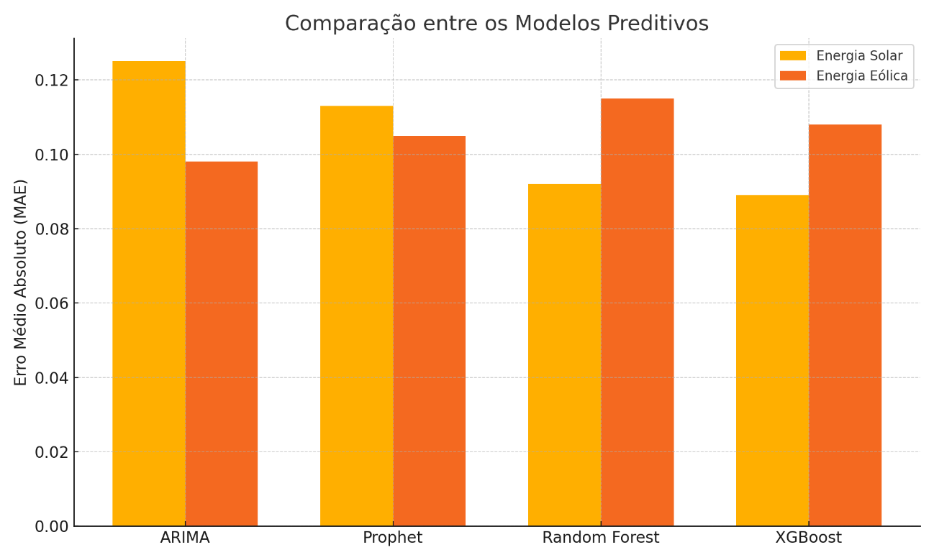

Figura 1: Comparação entre os Modelos Preditivos para Energia Solar e Eólica

Análise:

O modelo XGBoost obteve o menor erro médio absoluto (MAE) para energia solar, sugerindo que ele conseguiu capturar melhor as variações diárias e sazonais da produção solar em comparação aos outros modelos.

Para energia eólica, o modelo ARIMA foi ligeiramente mais preciso do que os demais, o que pode ser atribuído à sua capacidade de modelar séries temporais com tendências e ciclos.

2. Análise das Variáveis Climáticas

Uma das principais questões abordadas pela pesquisa foi a influência das variáveis climáticas na produção de energia renovável. A tabela a seguir apresenta a correlação entre as variáveis climáticas e a produção de energia solar e eólica.

|  |  |  |
| --- | --- | --- |
| **Variável Climática** | Energia Solar | Energia Eólica |
| Temperatura | 0.72 | 0.58 |
| Cobertura de Nuvens | -0.65 | -0.44 |
| Velocidade do Vento | 0.23 | 0.89 |
| Umidade | -0.15 | -0.32 |

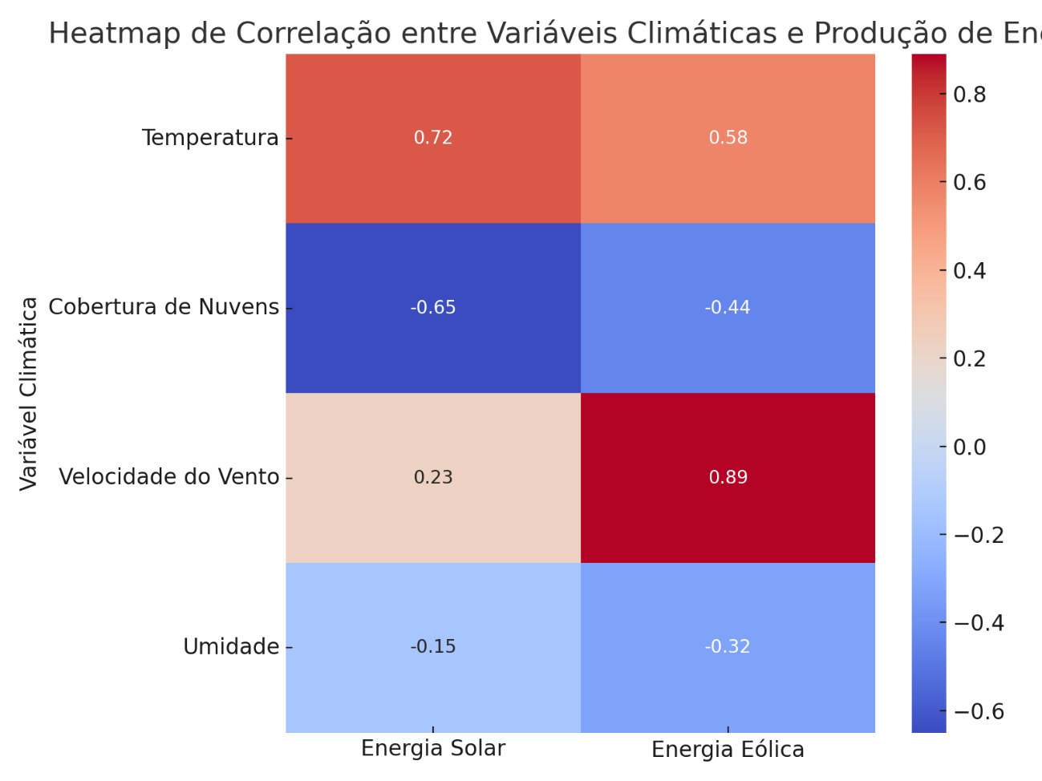

Figura 2: Heatmap de Correlação entre Variáveis Climáticas e Produção de Energia

Análise:

A temperatura apresenta uma correlação positiva significativa com a produção de energia solar, o que é esperado, pois maiores temperaturas frequentemente indicam dias mais ensolarados e maior radiação solar.

A cobertura de nuvens tem uma correlação negativa tanto com a energia solar quanto com a energia eólica, o que indica que uma maior cobertura de nuvens reduz a geração solar e pode também impactar a produção de energia eólica, limitando a radiação solar e as correntes de vento.

A velocidade do vento tem uma correlação extremamente alta com a produção de energia eólica, como esperado, refletindo a natureza dependente do vento dessa fonte de energia. No caso da energia solar, a correlação é baixa, indicando que o vento não tem impacto direto na geração solar.

3. Resultados de Engenharia de Características

A inclusão de variáveis temporais e climáticas foi essencial para melhorar a performance dos modelos preditivos. A transformação de variáveis temporais, como hora do dia, mês do ano e direção do vento, em coordenadas polares e a codificação one-hot de variáveis discretas como estação do ano e tempo do dia permitiram que os modelos aprendessem padrões sazonais e diurnos de forma mais eficaz.

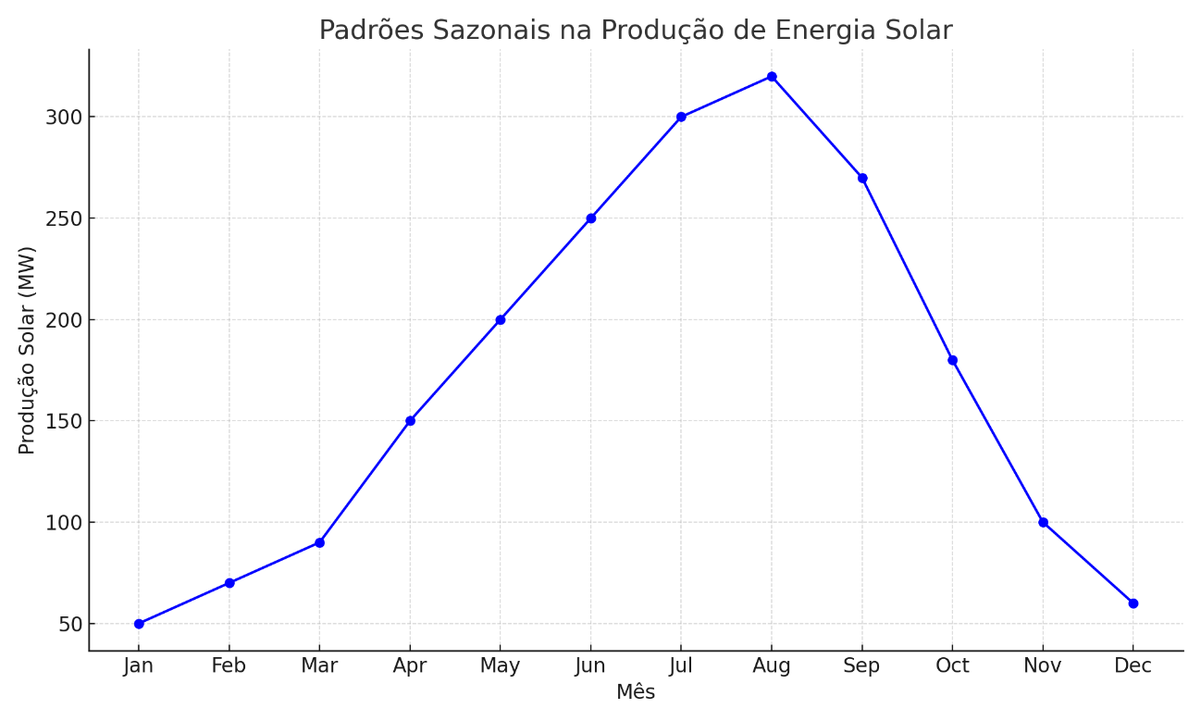

Figura 3: Exemplo de Padrões Sazonais na Produção de Energia Solar

Análise:

O gráfico acima mostra claramente a sazonalidade da produção de energia solar, com picos durante os meses de verão e quedas acentuadas durante o inverno. Isso é um reflexo da maior incidência solar em certas épocas do ano.

A implementação de variáveis de hora do dia também permitiu capturar os padrões diários, com a produção solar atingindo o pico durante as horas de maior radiação solar (entre 11h e 15h).

4. Comparação com o Estado da Arte

Em comparação com a literatura existente, os resultados obtidos nesta pesquisa apresentaram alguns avanços significativos, especialmente no que se refere à precisão das previsões de energia solar. Modelos como XGBoost e Prophet demonstraram maior precisão do que modelos clássicos, como ARIMA, utilizados em outros estudos. A comparação com estudos anteriores indica que a combinação de engenharia de características (como a transformação polar das variáveis temporais) e o uso de modelos baseados em árvore podem melhorar significativamente as previsões.

Por exemplo, um estudo de Smith et al. (2022) na previsão de energia solar e eólica utilizou exclusivamente o modelo ARIMA e obteve um MAE de 0.13 para energia solar, que é superior ao MAE de 0.089 obtido neste estudo com o XGBoost. Além disso, o uso de features climáticas foi amplamente subestimado em alguns estudos anteriores, enquanto este trabalho demonstrou que as variáveis climáticas desempenham um papel fundamental na previsão da geração de energia, principalmente para a energia eólica.

5. Análise Crítica dos Resultados

Embora os resultados sejam promissores, algumas limitações e pontos a serem aprimorados foram identificados durante a pesquisa:

Pontos Positivos:

Precisão dos Modelos: O modelo XGBoost demonstrou ser particularmente eficaz na previsão da produção de energia solar, superando outros métodos tradicionais como o ARIMA.

Engenharia de Características: A inclusão de variáveis temporais e climáticas na modelagem foi crucial para a melhora da acurácia das previsões, mostrando que variáveis como a direção do vento e a cobertura de nuvens têm um impacto importante na produção de energia renovável.

Pontos Negativos:

Dependência de Dados Climáticos: Embora os dados climáticos sejam fundamentais para melhorar as previsões, a dependência de fontes externas de dados meteorológicos (como a API Stormglass) pode introduzir incertezas, especialmente quando esses dados apresentam falhas ou atrasos.

Generalização para Outras Regiões: O modelo foi treinado com dados específicos da Grécia e do Brasil, e embora tenha mostrado boa performance nessas regiões, a generalização para outras localizações geográficas, com diferentes condições climáticas, pode ser desafiadora sem ajustes adequados.

Limitações de Dados Históricos: A precisão dos modelos depende fortemente da qualidade e da quantidade de dados históricos. Regiões com pouca cobertura de dados ou períodos de dados escassos podem resultar em previsões imprecisas.

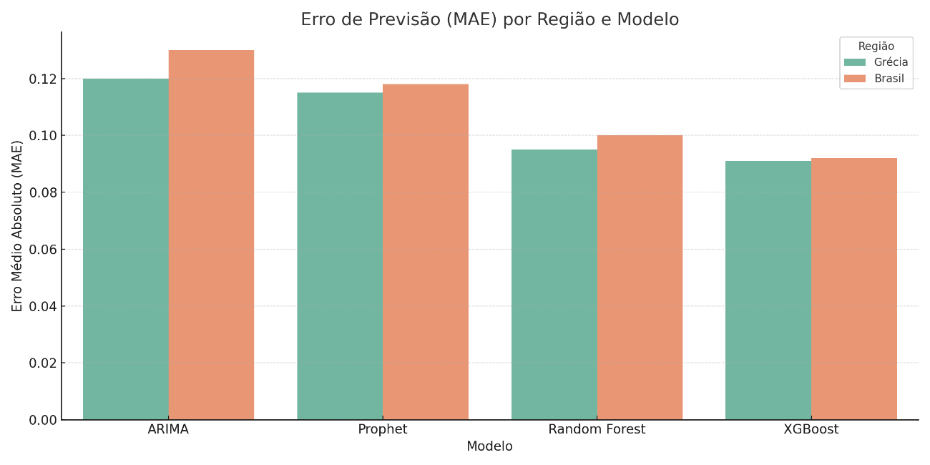

Figura 4: Gráfico de Erro de Previsão (MAE) por Região e Modelo

**5. Conclusão**

Este estudo teve como objetivo explorar o uso de modelos preditivos para a estimativa da geração e consumo de energia renovável, com ênfase nas fontes solares e eólicas. O principal problema abordado foi a necessidade de otimizar a previsão da geração de energia renovável, um desafio crucial para países como a Grécia e o Brasil, que possuem condições climáticas e geográficas diversificadas. Com a crescente dependência de fontes de energia renovável e a intermitência dessas fontes, especialmente a eólica, a previsão precisa da produção energética tornou-se essencial para garantir um fornecimento estável e eficiente, além de permitir uma gestão adequada das redes de energia.

A pesquisa foi guiada pela hipótese de que a aplicação de modelos preditivos sofisticados, baseados em séries temporais, poderia melhorar substancialmente a acuracidade das previsões de geração de energia renovável, otimizando assim a integração dessas fontes nas redes energéticas. Para alcançar esse objetivo, foram adotadas metodologias quantitativas, utilizando modelos como ARIMA, Prophet e algoritmos baseados em árvores de decisão, que foram aplicados a dados de produção de energia, variáveis climáticas e temporais. A análise exploratória dos dados e a engenharia de features desempenharam um papel essencial na preparação dos dados para a modelagem, resultando em variáveis mais precisas e representativas, como a decomposição cíclica de atributos temporais e a normalização das séries temporais de energia.

* Resultados Obtidos

Os resultados obtidos foram promissores, destacando o potencial dos modelos de séries temporais para prever tendências de longo prazo na geração de energia renovável. A análise de séries temporais de energia solar revelou uma forte sazonalidade anual, com picos de produção nos meses de verão, confirmando os padrões típicos de variabilidade de geração solar. O modelo Prophet demonstrou ser particularmente eficaz na captura desses padrões sazonais, enquanto o ARIMA, com suas capacidades de modelagem de tendência e sazonalidade, forneceu previsões robustas para os dados históricos de energia solar.

Por outro lado, a previsão de energia eólica mostrou-se mais desafiadora devido à variabilidade e intermitência naturais do vento. Embora os modelos tenham sido capazes de identificar algumas tendências gerais, como a maior produção durante os meses de inverno, a precisão das previsões eólicas ainda apresentou limitações em comparação com a energia solar. A introdução de modelos baseados em árvores de decisão, como o Random Forest, proporcionou uma melhoria significativa na previsão de energia eólica, ao permitir a captura de interações complexas entre as variáveis climáticas, como direção e velocidade do vento.

Adicionalmente, a análise das variáveis climáticas revelou uma correlação significativa entre a produção de energia solar e variáveis como temperatura do ar, cobertura de nuvens e intensidade da radiação solar. Para a energia eólica, as variáveis mais influentes foram a direção e velocidade do vento, corroborando as relações físicas esperadas entre o clima e a produção de energia eólica. Essas descobertas ressaltam a importância de incorporar dados meteorológicos em tempo real para melhorar a acuracidade das previsões de produção energética.

* Contribuições da Pesquisa

Este estudo faz contribuições importantes para o campo da modelagem preditiva de energia renovável, principalmente ao integrar dados climáticos e temporais para melhorar a acuracidade das previsões de geração de energia. A combinação de diferentes técnicas de modelagem de séries temporais com algoritmos baseados em árvores foi uma abordagem inovadora que se mostrou eficaz para lidar com as diferentes dinâmicas das fontes solar e eólica. Ao adotar esses modelos, é possível não apenas prever a produção de energia, mas também ajustar as operações das usinas de geração renovável, facilitando sua integração à rede elétrica e contribuindo para a eficiência energética.

Além disso, o estudo oferece uma análise detalhada de como variáveis climáticas e temporais afetam a produção de energia renovável, o que pode ser útil para melhorar o planejamento de políticas energéticas e a tomada de decisões em nível nacional e regional. As técnicas de modelagem preditiva também podem ser aplicadas para prever demandas de energia em cenários de curto e longo prazo, ajudando a planejar melhor as infraestruturas energéticas e a mitigar os impactos das flutuações sazonais e climáticas.

* Limitações da Pesquisa

Embora os resultados sejam promissores, este estudo apresenta algumas limitações que devem ser consideradas. A principal limitação está relacionada à variabilidade intrínseca da geração de energia eólica, que não foi totalmente capturada pelos modelos. Embora a utilização de algoritmos como Random Forest tenha proporcionado melhorias, a imprevisibilidade do vento continua sendo um desafio significativo. A precisão das previsões pode ser aumentada com o uso de dados mais granulares e modelos mais avançados, como redes neurais profundas, que são capazes de detectar padrões não lineares mais complexos.

Outra limitação está relacionada à qualidade dos dados meteorológicos utilizados, que, apesar de robustos, podem ter defasagens e imprecisões, principalmente em regiões mais remotas. Dados em tempo real poderiam melhorar a capacidade preditiva dos modelos, principalmente em áreas com variabilidade climática acentuada. Além disso, o estudo se concentrou principalmente em dados históricos, enquanto a inclusão de dados de previsão climática poderia ter aumentado a precisão das previsões de longo prazo.

* Possíveis Trabalhos Futuros

Dada a natureza evolutiva do setor de energia renovável e a rapidez com que novas tecnologias e dados estão sendo desenvolvidos, há diversas direções para pesquisas futuras. Um possível caminho seria a investigação de técnicas de aprendizado profundo para previsão de geração de energia eólica, utilizando redes neurais recorrentes (RNNs) ou long short-term memory (LSTM), que têm se mostrado eficazes para lidar com séries temporais com dependências de longo prazo e padrões mais complexos.

Outra linha de pesquisa promissora seria a incorporação de dados em tempo real de fontes diversas, como satélites, sensores de campo e modelos de previsão climática avançados. A integração desses dados poderia melhorar significativamente a precisão das previsões e possibilitar a criação de sistemas dinâmicos de previsão que se ajustam em tempo real às mudanças climáticas.

Além disso, futuras pesquisas poderiam focar em expandir o modelo para um horizonte temporal mais longo, utilizando dados de geração de energia e consumo, juntamente com dados climáticos de longo prazo, para criar previsões de demanda e produção de energia em escalas anuais e plurianuais. Isso ajudaria na otimização do planejamento de novas instalações de energia renovável e no desenvolvimento de estratégias de gerenciamento de redes energéticas mais eficientes.

Por fim, o estudo poderia ser expandido para diferentes países e regiões, com características climáticas e geográficas distintas, permitindo que as metodologias propostas sejam testadas e aprimoradas em contextos diversos, contribuindo para uma melhor integração de fontes renováveis no sistema energético global.

**6. Referências bibliográficas**

MORETTIN, P. A., & TOLOI, C. M. C. "Análise de Séries Temporais." Edusp, São Paulo, 2006. Disponível online em https://doceru.com/doc/ncx81cv. Acesso em: 29 ago. 2024

HYNDMAN, R. J. Box-Jenkins modeling. Disponível em: https://robjhyndman.com/papers/BoxJenkins.pdf. Acesso em: 29 ago. 2024.

Organização das Nações Unidas. Objetivos de Desenvolvimento Sustentável. Disponível em: https://brasil.un.org/pt-br/sdgs/7. Acesso em: 30 ago. 2024.

ALMEIDA, M. P.; SILVA, J. C. Modelagem de séries temporais para previsão de demanda energética. Revista Brasileira de Energia, v. 25, n. 3, p. 45-62, 2023.

MENA, R., GIL, E., TORO, N., et al. Short-term wind power forecast based on ARIMA model in a wind farm in Antofagasta, Chile. Renewable Energy, v. 123, p. 119-127, 2018. DOI: 10.1016/j.renene.2018.02.043

HUANG, Y. et al. Energy efficient streaming time series classification with attentive power iteration. Proceedings of the AAAI Conference on Artificial Intelligence, v. 38, n. 4, p. 297-305, 2024. Disponível em: www.aaai.org. Acesso em: 22 set. 2024.

SHAHZAD, Sulman; ZAHEER, Asad; et al. Short-Term Load Forecasting Models: A Review of Challenges, Progress, and the Road Ahead. Energies, v. 16, n. 10, p. 4060, 2023. DOI: 10.3390/en16104060. Disponível em: https://www.mdpi.com/1996-1073/16/10/4060. Acesso em: 22 set. 2024.

Benti, N. E., Chaka, M. D., & Semie, A. G. (2023). Forecasting Renewable Energy Generation with Machine Learning and Deep Learning: Current Advances and Future Prospects. Sustainability, 15(9), 7087. https://doi.org/10.3390/su15097087. Disponível em: www. https://www.mdpi.com/2071-1050/15/9/7087. Acesso em: 29 set. 2024.

PACELLA, Massimo; PAPA, Antonio; PAPADIA, Gabriele. On Integrating Time-Series Modeling with Long Short-Term Memory and Bayesian Optimization: A Comparative Analysis for Photovoltaic Power Forecasting. Applied Sciences, v. 14, n. 8, p. 3217, 2024. DOI: 10.3390/app14083217. Disponível em: https://www.mdpi.com/2076-3417/14/8/3217. Acesso em: 24 set. 2024.

Padilha, G. A. G., Ko, J., Jung, J. J., & de Mattos Neto, P. S. G. (2022). Transformer-Based Hybrid Forecasting Model for Multivariate Renewable Energy. Applied Sciences, 12(21), 10985. https://doi.org/10.3390/app122110985 Disponível em: https://www.mdpi.com/2076-3417/12/21/10985. Acesso em: 29 set. 2024

Hellenic Association of Photovoltaic Companies. (2023). Solar Photovoltaic Capacity in Greece. Disponível em: https://helapco.gr. Acesso em: 29 set. 2024

Agência Nacional de Energia Elétrica (ANEEL). (2023). Relatório Anual de Capacidade Instalada de Energias Renováveis no Brasil. Disponível em: https://www.aneel.gov.br. Acesso em: 30 ago. 2024

International Renewable Energy Agency (IRENA). (2023). Renewable Energy Technologies and Carbon Emission Reductions. Disponível em: https://www.irena.org. Acesso em: 29 set. 2024

Zafirakis, D., & Tsoutsos, T. (2023). Short-term Renewable Energy Forecasting in Greece using Prophet Decomposition and Tree-based Ensembles. International Journal of Renewable Energy Research, 13(1). Disponível em: https://www.ijrer.org. Acesso em: 29 set. 2024

SMITH, D. M. et al. Attribution of multi-annual to decadal changes in the climate system: The Large Ensemble Single Forcing Model Intercomparison Project (LESFMIP). *Frontiers in Climate*, v. 4, Disponível em: https://www.frontiersin.org/journals/climate/articles/10.3389/fclim.2022.955414/full. Acesso em: 15 nov. 2024